МИНОБРНАУКИ РОССИИ
Санкт-Петербургский государственный
электротехнический университет
«ЛЭТИ» им. В.И. Ульянова (Ленина)
Кафедра система автоматического проектирования

отчЁт
по лабораторной работе №1
по дисциплине «Основы разработки игровых приложений»
Тема: «Блокаут игрового уровня»

Студент гр. 4354 |  |  | Чучалин И.В.
Преподаватель |  |  | Пестерев Д.О.

Оглавление
Оглавление 2
Задание 3
Ход работы 3
Заключение 4

Задание
- Установить Unity
- Собрать блокаут трехмерного уровня из примитивов (включая примитивы объектов) по лэйауту (рис. 1)
- Добавить источники освещения

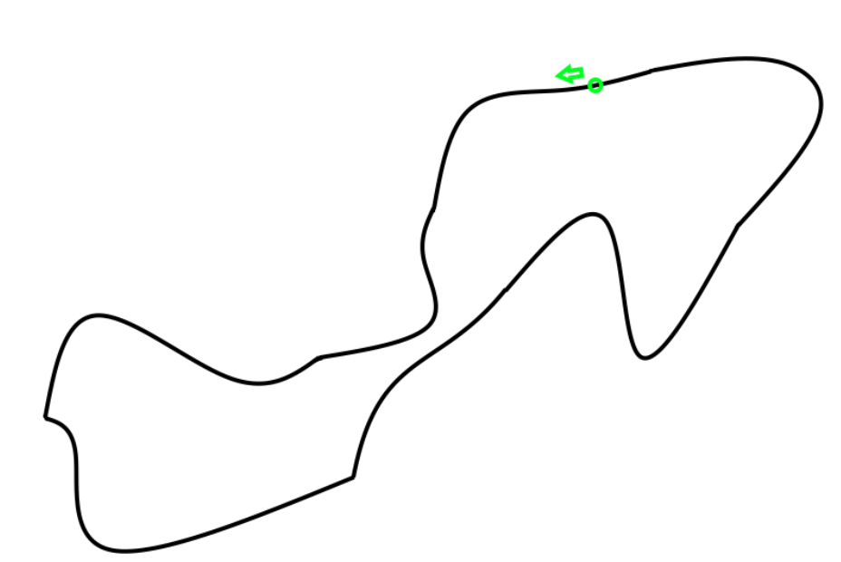
Рисунок 1 – Лэйаут.

Ход работы
Скачиваем Unity с официального сайта и устанавливаем программу. Создаем новый проект. Загружаем дополнительные пакеты в Package Manager (в нашем случае пакет Spline).
Для создания блокаута был использован инструмент “Spline”. Он позволяет рисовать кривую по ключевым точкам, вдоль которой равномерно распределяются выбранные объекты. В качестве объекта был взят обычный параллелепипед. Результат на рис. 2.
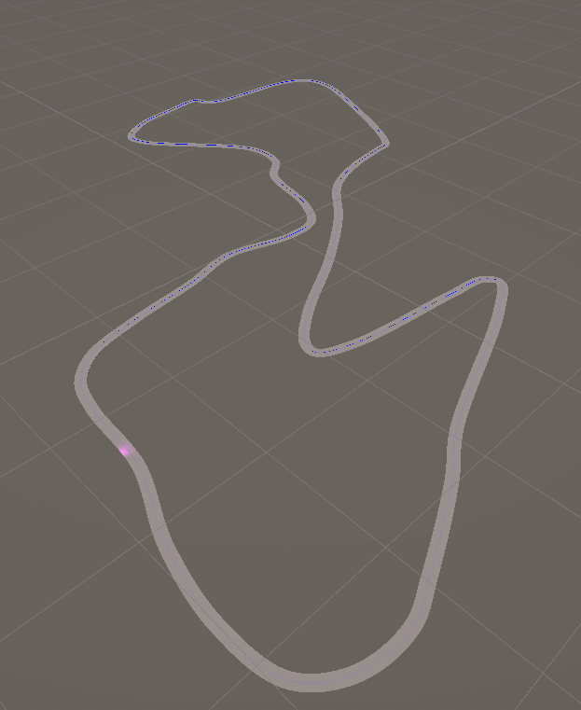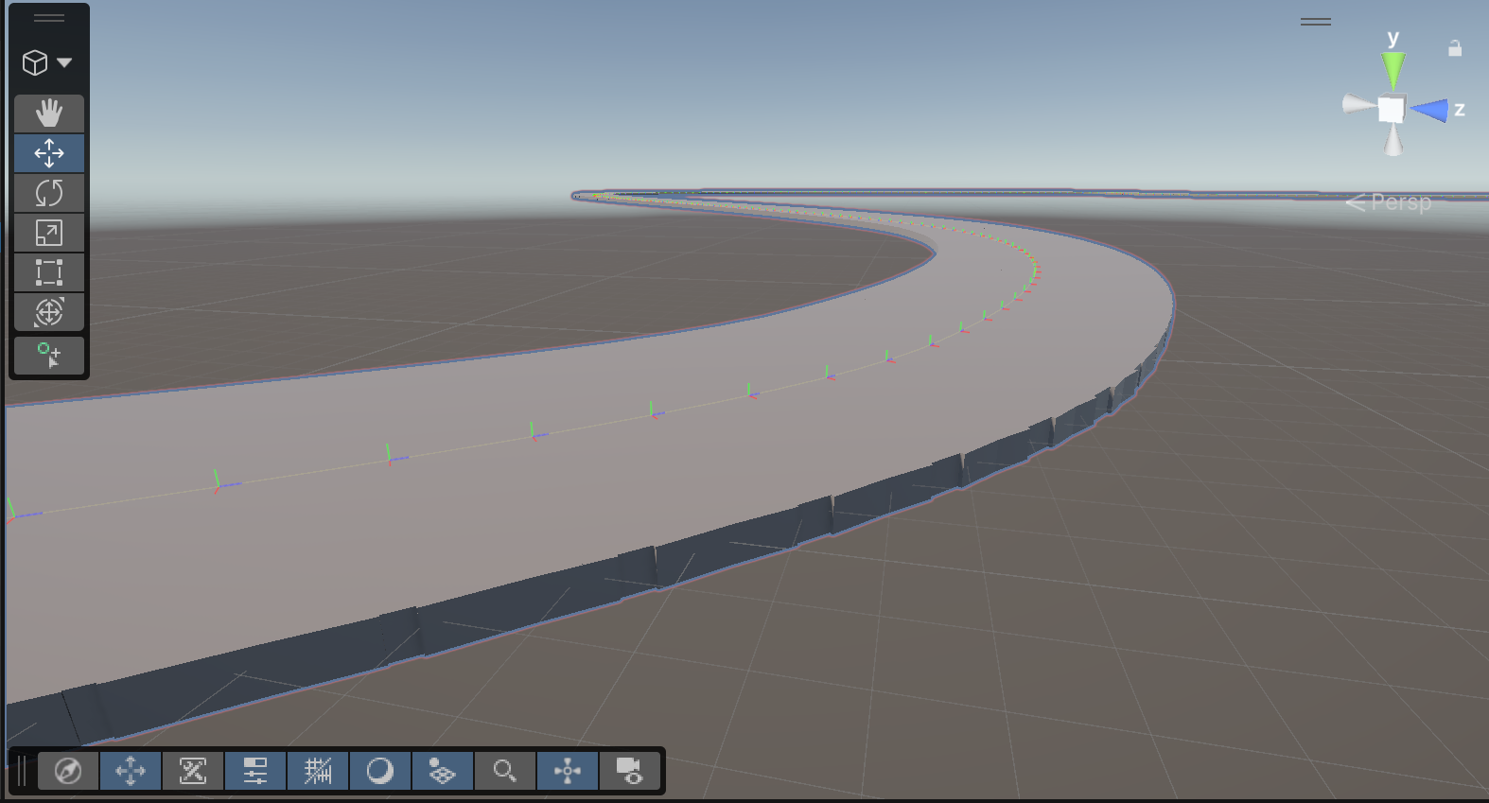
Рисунок 2 – Блокаут.
Далее добавим источники освещения. Для этого будем использовать Directional Light в качестве основного освещения, Spot Light для направленного луча света и Point Light для локальной точки света. В параметрах также меняем цвет, интенсивность, радиус и другие параметры. Результаты на рис. 3.
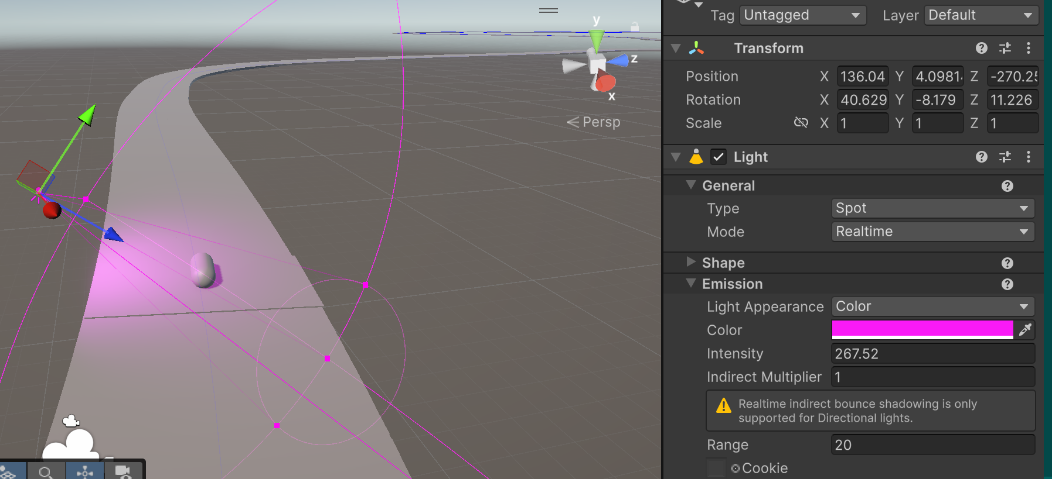
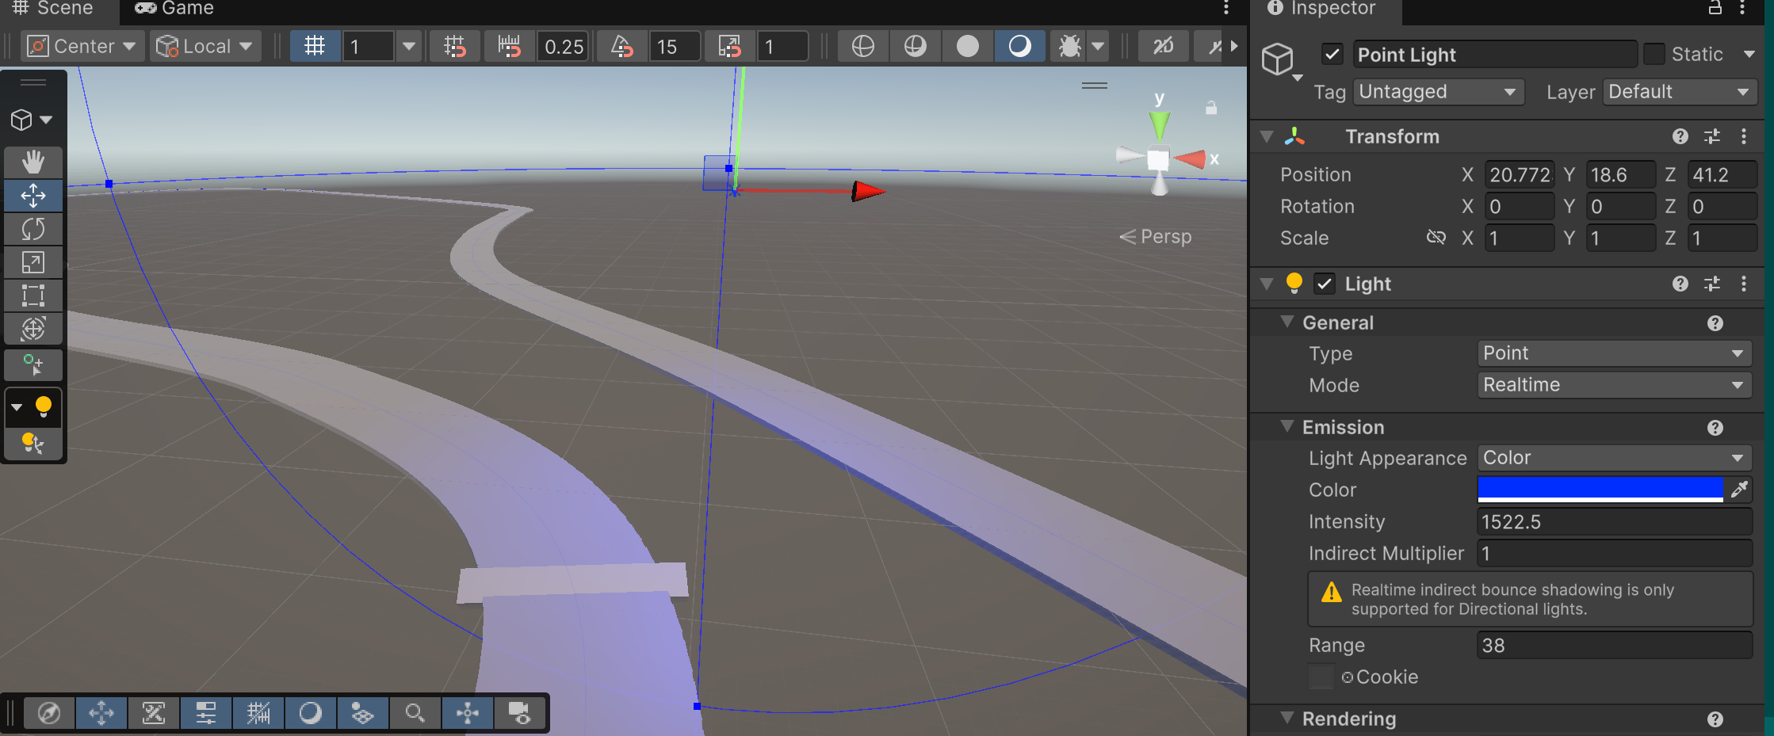
Рисунок 3 – Источники освещения.
На данный момент источники освещения расположены в случайных местах и неаккуратно настроены, так как были добавлены только с целью их изучения. При дальнейшей проработке сцены расположение и тип источников будут изменены в соответствии с окружением.

Заключение
Файл blockout.unitypackage (с которым проводилась работа) хранится на GitHub в папке Exported Assets.
В процессе работы изучены принципы построения блокаута по лэйауту и настройка освещения.

